深 圳 大 学 实 验 报 告

课程名称： 电路与电子学

实验名称： 一阶电路

学院： 计算机与软件学院 专业： 计算机科学与技术

报告人： 姚健文 学号： 2023150131 班级： 计算机科学与技术（高性能班）

同组人： 王宇博

指导教师： 杨烜

实验时间： 2024/10/25

实验报告提交时间： 2024/11/8

教务处制

一．实验目的
1．熟悉双踪示波器，函数电源的使用。
2. 观察一阶电路中的电压和电流的波形，并了解电路参数对波形的影响；
二．实验步骤与结果
任务一：示波器、函数电源的使用
1、分别用示波器观察函数电源输出的正弦波、方波和三角波，并体会函数电源及示波器各旋钮的用途。
2、分别用示波器测量正弦波、方波和三角波的周期和频率，并与函数电源显示的频率比较。
3、将函数电源输出的信号频率调至500Hz后，分别用示波器测量正弦波、方波和三角波的峰-峰值，并将其调至5V。用交流电压表测量这些信号的有效值并与理论值比较，将测量结果记入表1中。
4、按图1接线，其中$C=0.47μF$,$R=400Ω$，将函数电源的频率调至1kHz，峰-峰值调到5V，用示波器测量$u_{R}$和$u_{S}$的相位差，并与理论值比较。

表1
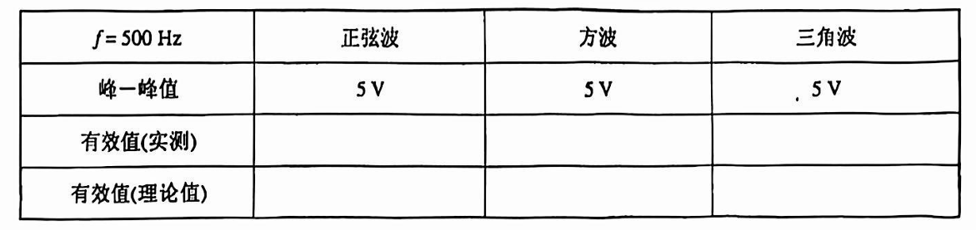
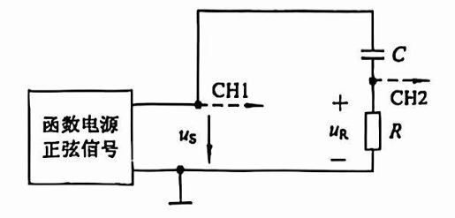
图1

任务二 一阶RC电路
1、按图2接线，然后将方波信号源的频率调到500Hz，峰-峰值调到2V，电容C为$1μF$，可以从元件箱（二）EEL-52中选用；电阻R选择EEL-51组件上的$×100Ω$可调电阻。使得电阻R在$100Ω\sim 900Ω$之间变化，并观察$u_{c}$波形的变化。
2、分别记录$R=100Ω$、$R=200Ω$、$R=900Ω$时的$u_{c}$波形。
3、因电阻电压与其电流波形相同，故可通过观察电阻电压来查看电路中电流的波形。按图3接线，方波信号源、电容C及电阻R同前。使R在$100Ω\sim 900Ω$之间变化，并观察$u_{R}$波形的变化。
4、分别记录$R=100Ω$、$R=200Ω$、$R=900Ω$时的$u_{R}$波形。

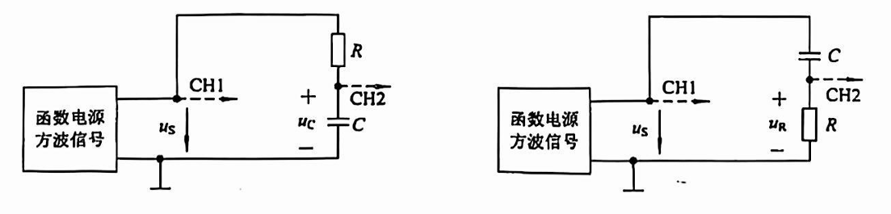
图2 图3

任务三 一阶RL电路
1、将图3中的电容换成电感线圈（参数约为$R=28Ω$，$L=0.15H$），方波信号源的频率及幅值同前。使R在$100Ω\sim 900Ω$之间变化，并观察$u_{R}$波形的变化。
2、分别记录$R=100Ω$、$R=500Ω$、$R=800Ω$时的$u_{R}$波形。

实验结果：
原始数据表
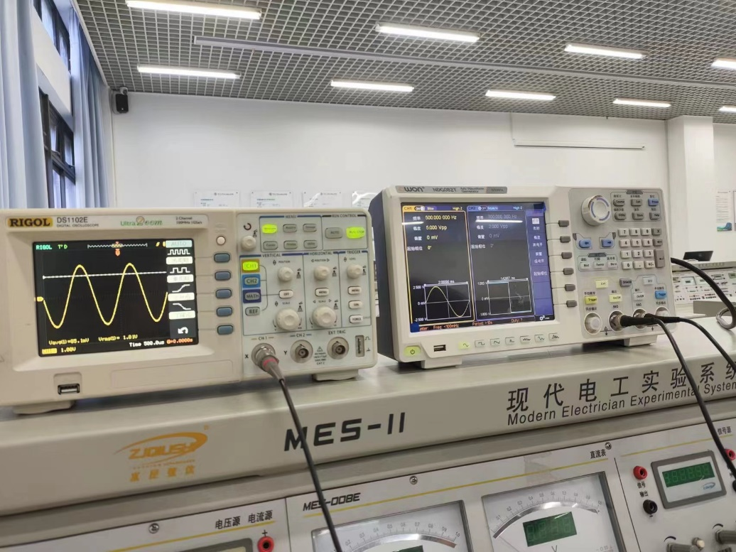
正弦波记录
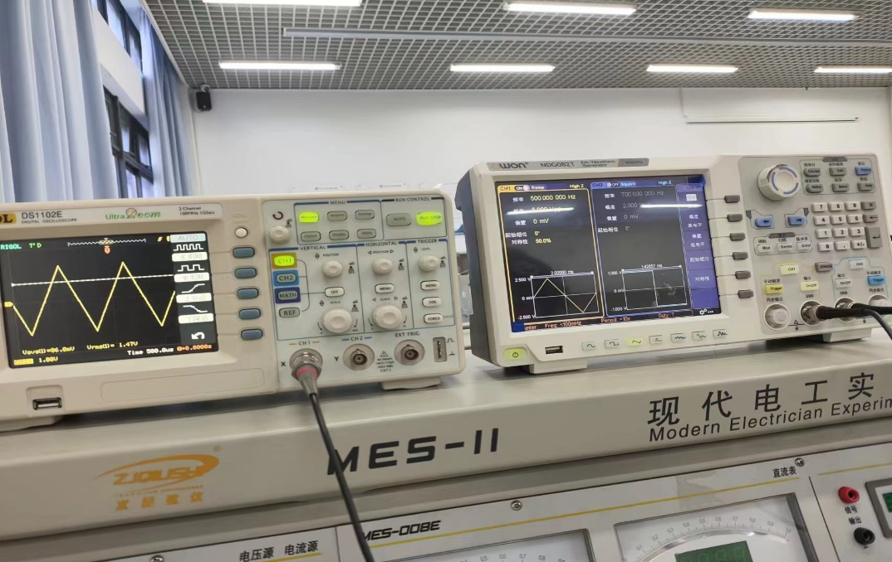
三角波记录
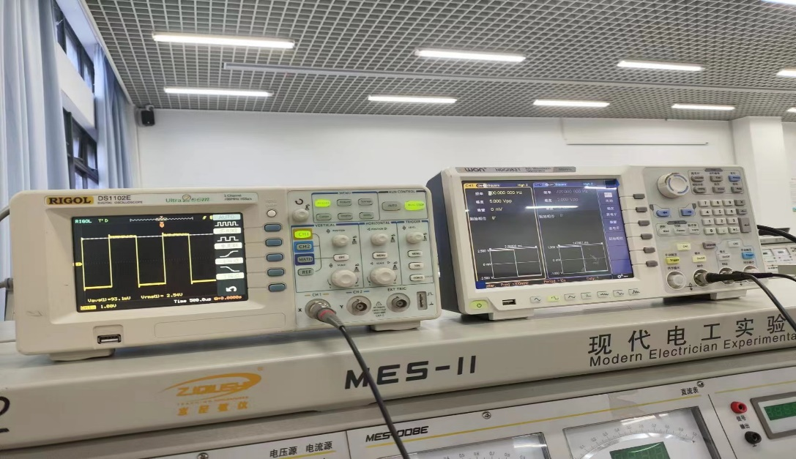
方波记录
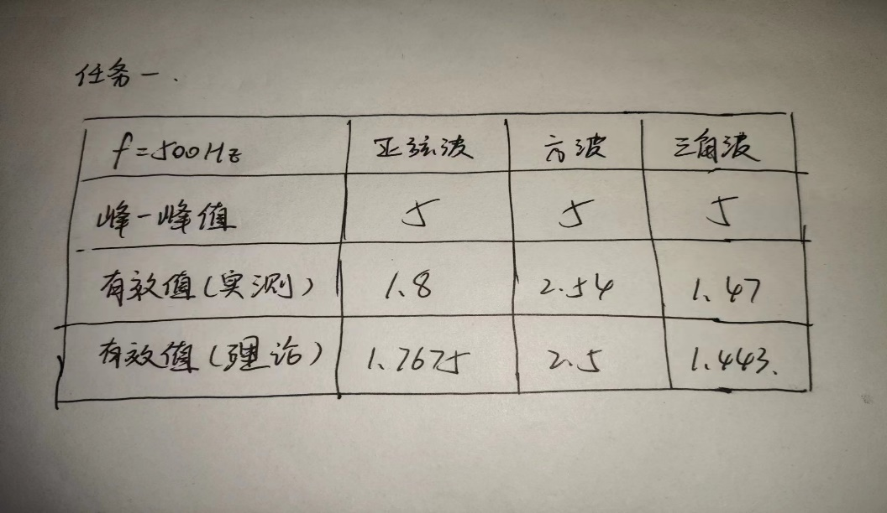
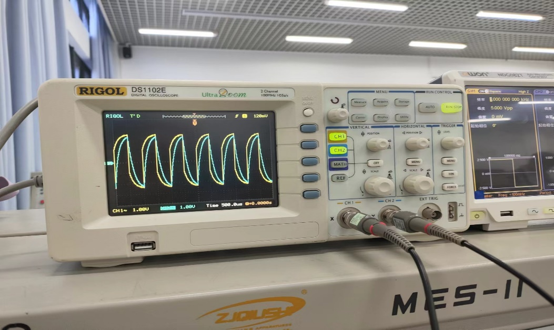
电容电压波形 R=100Ω
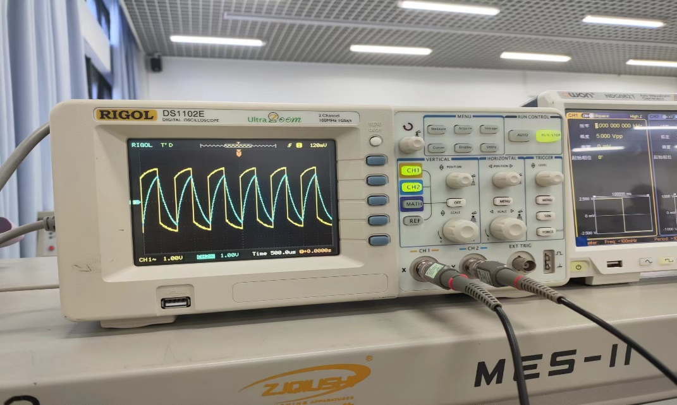
电容电压波形 R=200Ω
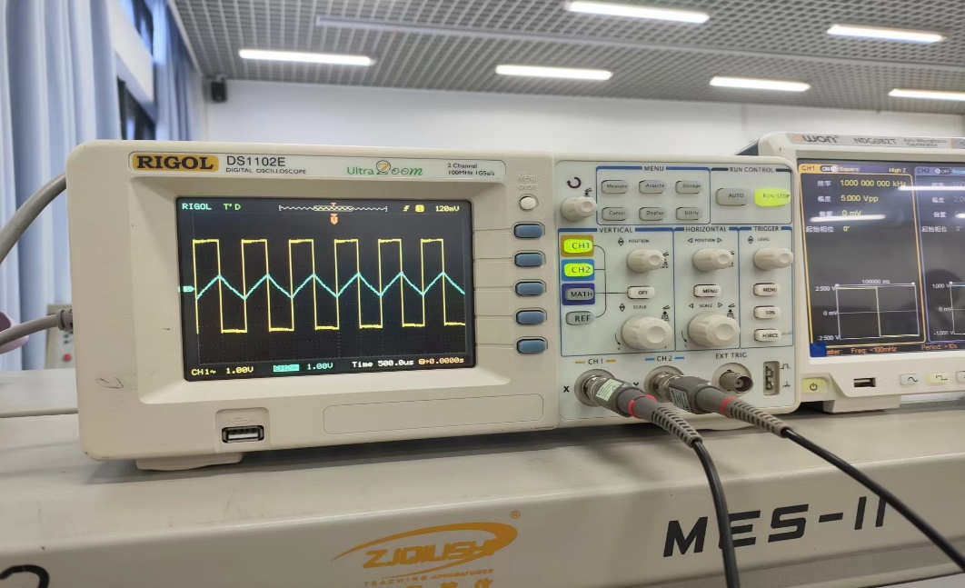
电容电压波形 R=900Ω
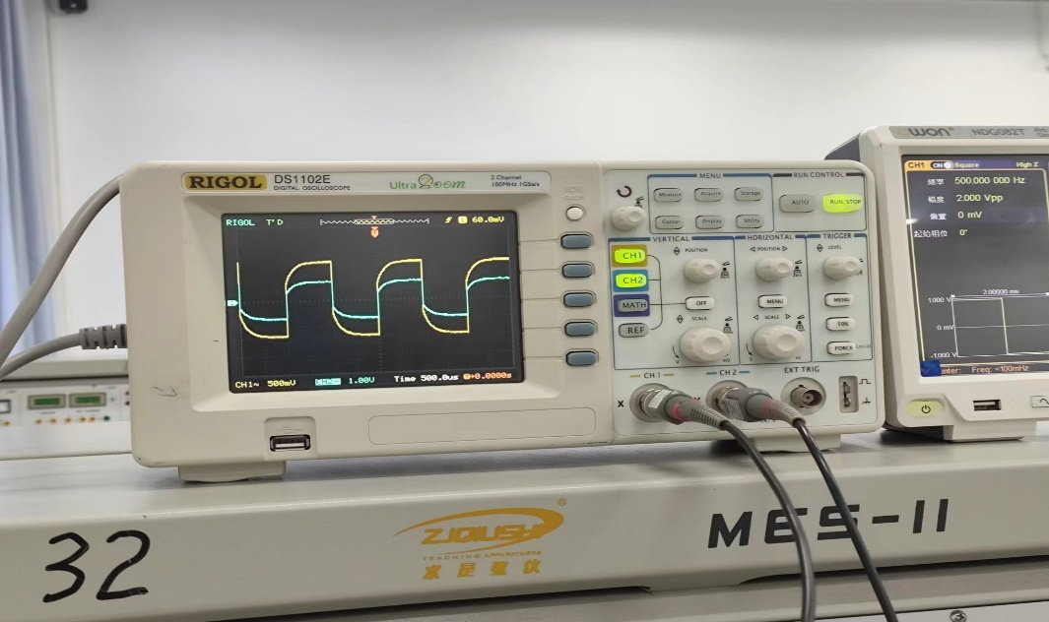
电阻电压波形 R=100Ω
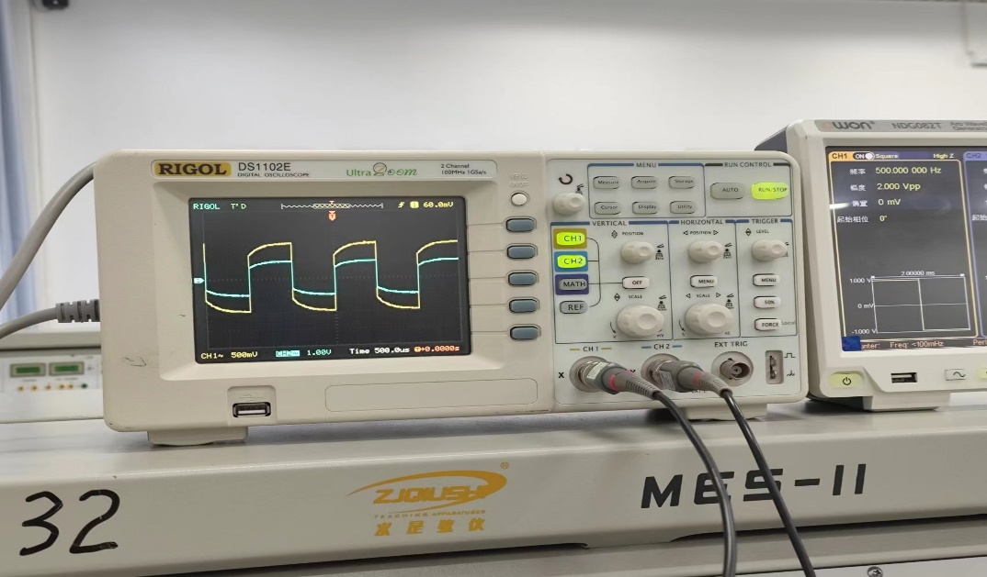
电阻电压波形 R=200Ω
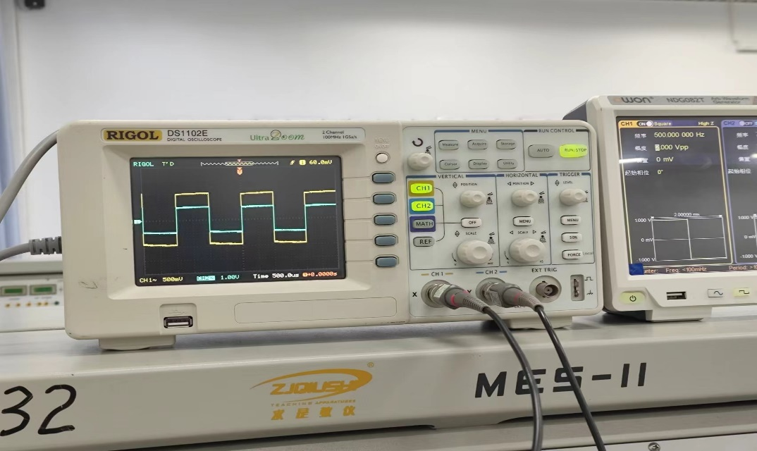
电阻电压波形 R=900Ω
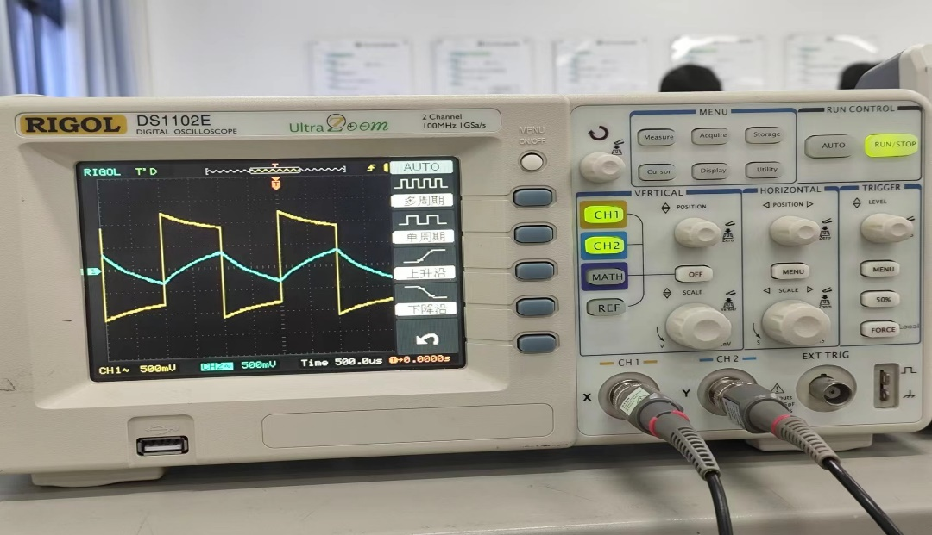
电感电压波形 R=100Ω
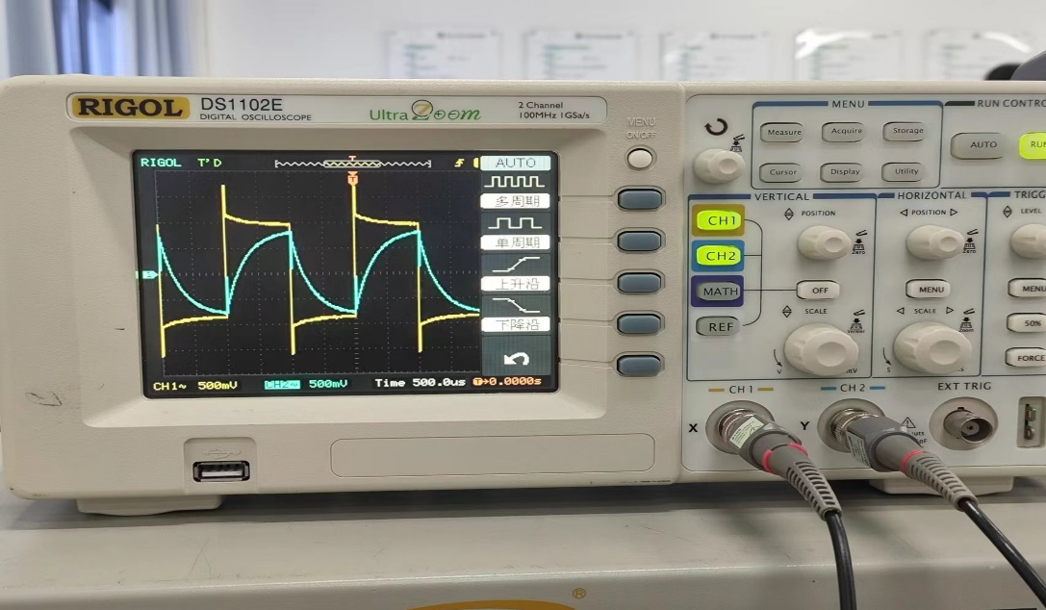
电感电压波形 R=500Ω
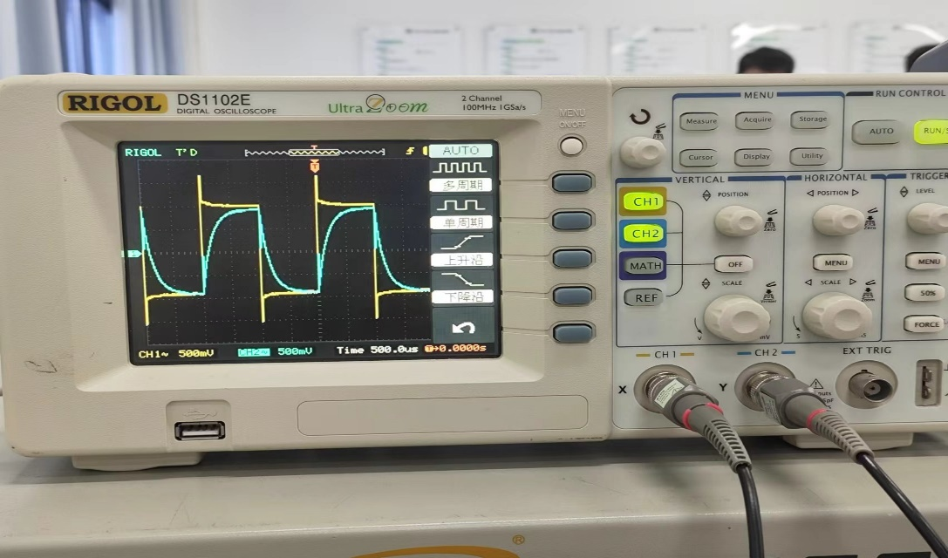
电感电压波形 R=800Ω
三．实验分析
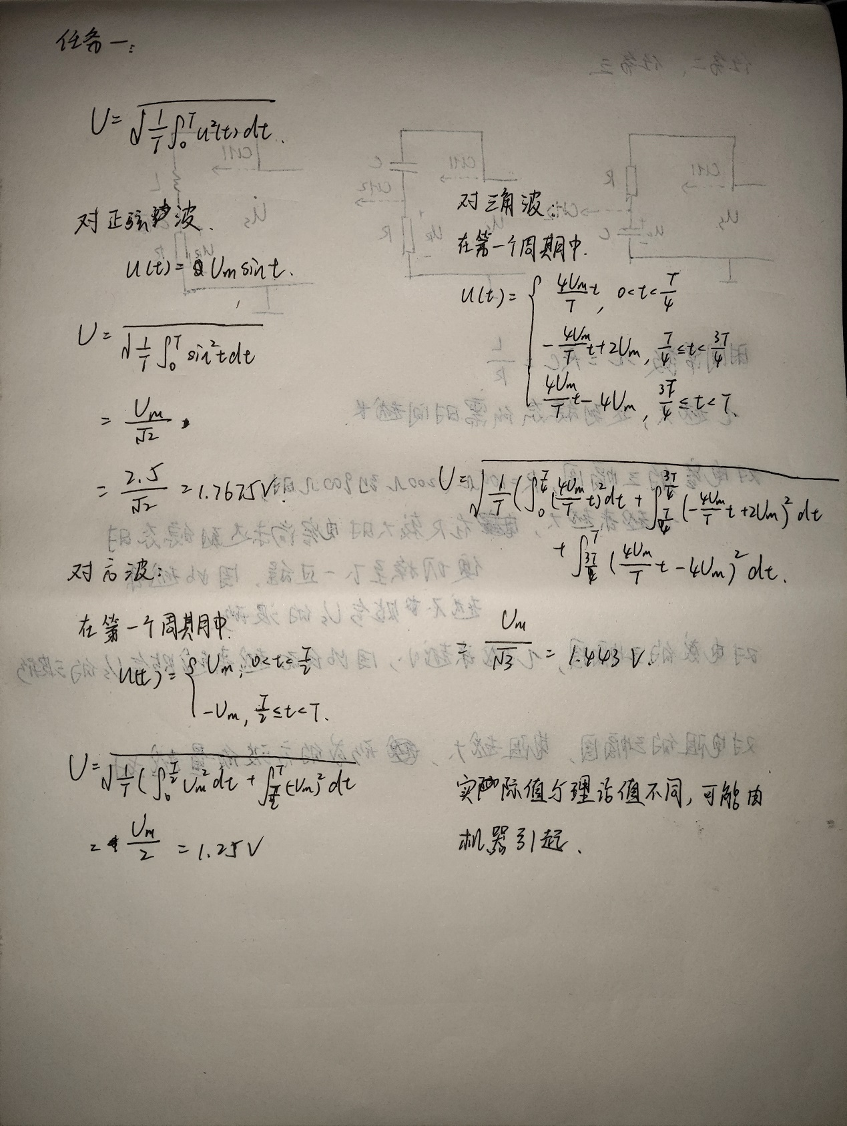

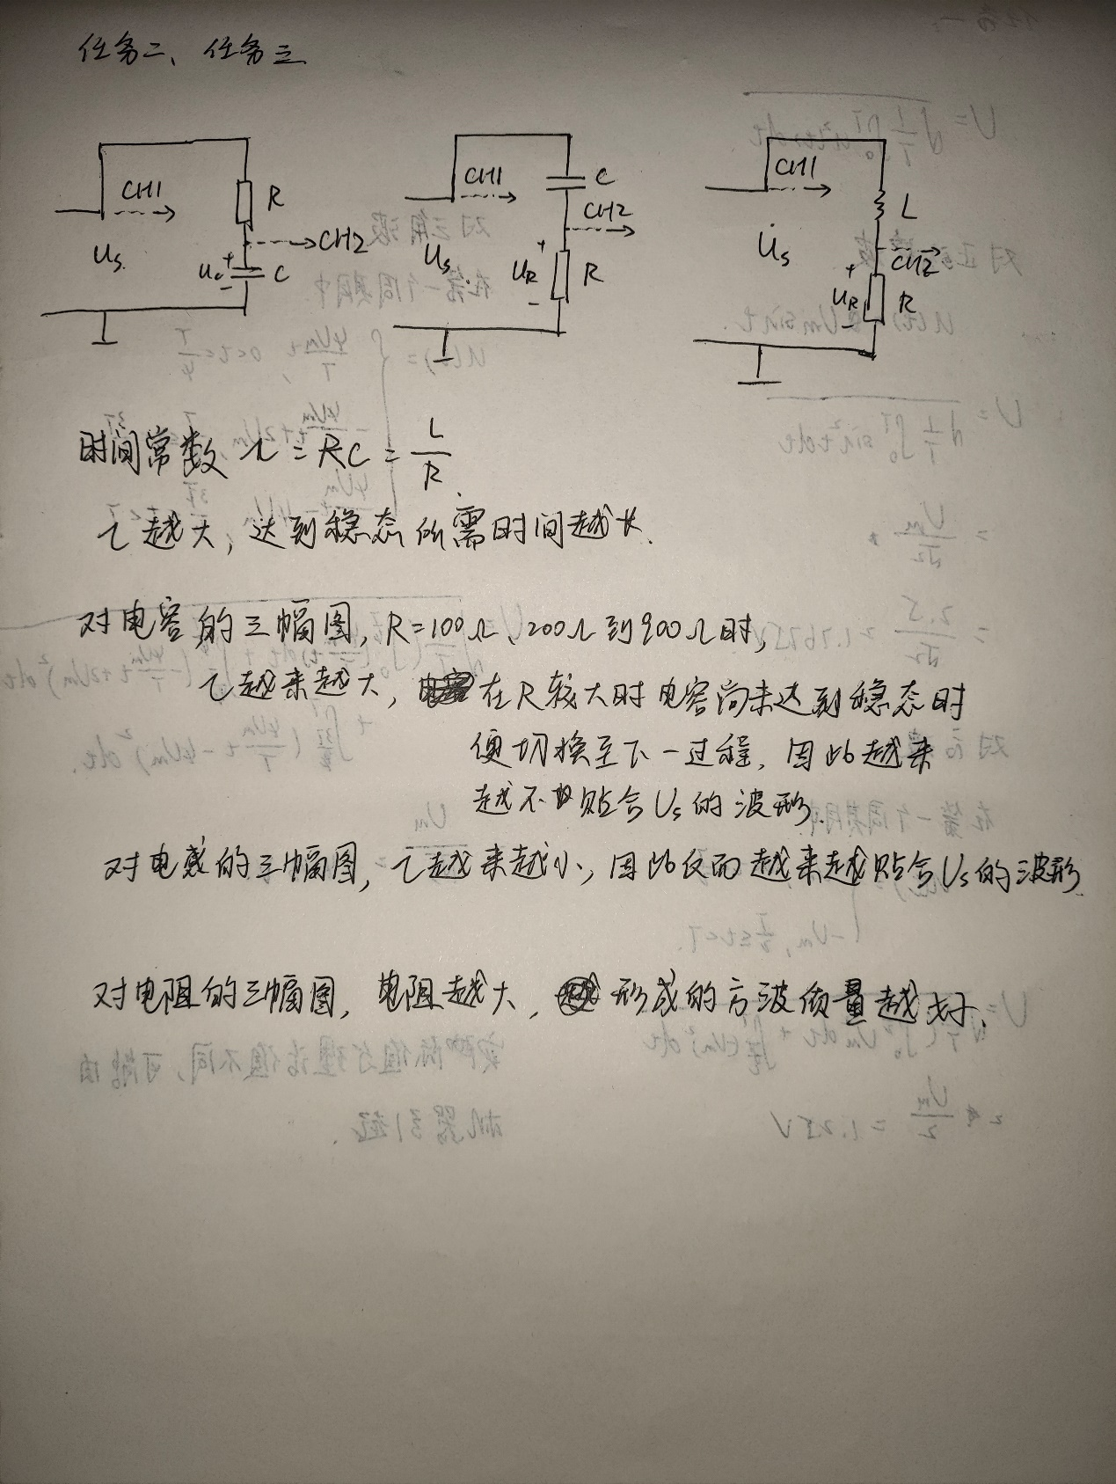

四．实验心得
通过本次实验，我完成了对一阶电路性质的探索，在一步步对照实验指导完成实验后，我对这一阶电路有了更深刻的体会，也有了更好的掌握。电容和电感是电子与电路学中既基础又重要的元件，我会在日后的学习中更加认真地理解、掌握其他定理并加以应用。

指导教师批阅意见：

成绩评定：

指导教师签字：
年 月 日

备注：

注：1、报告内的项目或内容设置，可根据实际情况加以调整和补充。
2、教师批改学生实验报告时间应在学生提交实验报告时间后10日内。

